# `COndições em ${JS}`(parte 1)

Breve Revisão:

- Três eventos DOM? onClick, onChange e mouseenter

- O que é uma função e como criar. A função é disparada quando algum evento acontece ou quando chamamos uma função, devemos escrever “function nomeFunção() {}”

- Sabe pegar os valores de caixas de texto e fazer cálculos com eles? Pra isso transformamos o texto numa variável, depois pegamos essa varivel e aplicamos o construtor Number, esse cara vai transformar a sring em number.

## COndições

Neste caso para agilizar nossos estudos, vou apenas relembrar o que é uma condição.

Usamos Condições quando precisamos, por exemplo, fazer uma coisa ou outra, mas não essas duas coisas ao mesmo tempo, quando tenho uma linha de comando e só quero executar uma parte dela quando uma coisa acontecer, e oura parte dela, quando outra coisas acontecer por exemplo ...

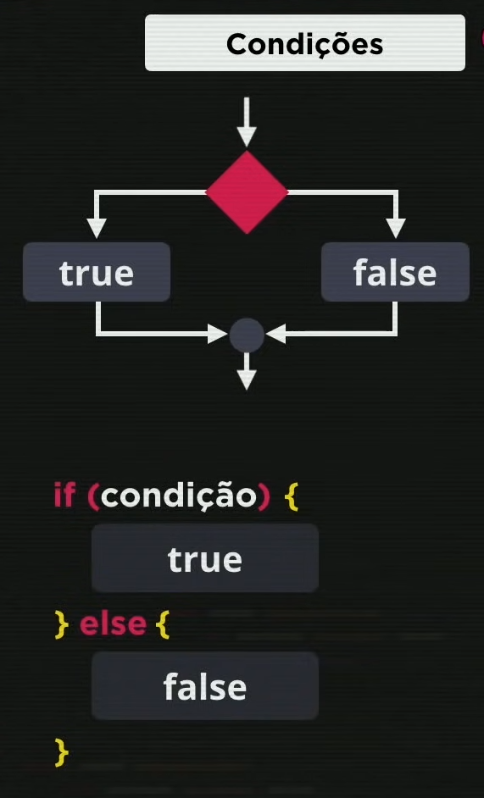

## tipos de condições

### condição simples

É uma condição sem else ...

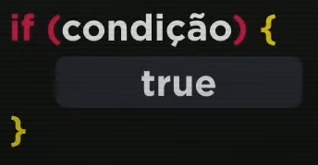

### Condição composta

É uma condição com if e else.

